# 智能家居实训

## 实训内容与设计分析

### **1.1 项目描述**

本项目提出了一种智能家居设置方案，该方案采用qt、串口通信技术及传感器组建ZigBee家庭内部局域网，外部接入因特网。项目将LED、电风扇、门锁灯设备纳入家居控制系统中，通过传感器组成的各个节点实现家庭温湿度等环境监测系统，掌握家庭室内情况，进一步研究智能家居具有可实用价值。

### **1.2 功能分析说明**

### 1.功能图

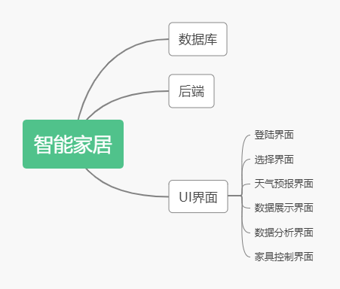

2.上位机

该智能家居控制页面主要涉及数据库，串口通信以实现对用户家庭中部分特定家居电器进行智能控制并通过提取与分析数据库数据将此数据使用家庭数据展示页面和数据分析界面展示最新室内环境情况。

* 1. 天气预报展示界面：该页面通过调用百度API获取不同地区的天气情况，用户通过选择自己所在城市查询方可获取其城市天气的实时情况。
  2. 家庭数据展示界面：该页面从数据库id.db创建的sensordata表中获取最新一条分布在家庭不同区域的传感器数据进行汇总并呈现。
  3. 家用电器控制界面：该页面通过串口通信方式并且制定不同的通信协议在家用电器控制页面中点击不同家用电器开关按钮对其指定家居电器进行控制。
  4. 数据分析界面：该页面联系数据库使用温度传感器1和温度传感器2的数据以及对LED使用时间数据，进行数据采集和分析后绘制对应的图表，给用户提供更直观的数据展示。
  5. 登录注册界面：该页面通过用户输入的账号和密码与数据库id.db创建的login表进行比对，实现“一用户一登录”的规则使家居控制更加安全。

1. 后端：

用python构建后端服务器用于ZigBee组网构成的传感器定时发送过来的温湿度、光强等室内数据，并按照固定协议进行数据解析，将解析后得到的传感器数据存放到sqlite数据库中，为前端数据展示及数据分析提供了有力的数据支撑。

1. 硬件：

a.节点一：该节点具有高亮LED1、高亮LED2、高亮LED3、炫彩LED执行器，通过前端构建的界面进行串口发送双方制定好的协议来模拟控制家居内的灯光开关。

b.节点二：该节点具有CO2、紫外线、温度1、光照、湿度1传感器数据，通过串口进行定时发送传感器数据，由后端进行数据解析，将数据保存到数据库中。

c.节点三：该节点具有甲烷、火光、烟雾、人体红外传感器，通过串口进行定时发送传感器数据，由后端进行数据解析，将数据保存到数据库中。

d.节点四：该节点具有PM2.5、湿度2、温度2传感器，通过串口进行定时发送传感器数据，由后端进行数据解析，将数据保存到数据库中。

e.节点五：该节点具有报警器、报警灯、对射开关、反射开关，通过串口进行定时发送传感器数据，由后端进行数据解析，将数据保存到数据库中。

f.节点六:该节点具有舵机执行器，通过前端构建的界面进行串口发送双方制定好的协议来模拟控制家居内的窗帘。

g.节点七:该节点具有步进电机、风扇、继电器1、继电器2执行器，通过前端构建的界面进行串口发送双方制定好的协议来模拟控制家居内的风扇、电冰箱等设备。

h.节点八：该节点具有电磁锁执行器，通过前端构建的界面进行串口发送双方制定好的协议来模拟控制家居内的门的开关。

i.节点九:节点1-8通过ZigBee组网将数据发送到节点九中，节点九通过串口实现接收从上位机发送来的节点1-8的执行器数据和发送节点1-8发送给后端服务器的传感器数据。

### **1.3 数据存储说明**

（1）利用数据库存储用户信息：用户通过UI界面进行注册，输入用户名及密码，符号格式要求的会将用户名和密码存入数据库中，即注册成功。用户再次登录界面时，直接输入数据库中已有的用户名和密码，即登录成功。

（2）利用数据库存储传感器数据：后端服务器定时接收传感器节点通过ZigBee组网将数据通过串口的方式发送的数据，后端服务器按照协议解析数据，符合协议的数据即传你器的数据，将数据和接收数据的时间存入到数据库中。

## 项目实现

该项目由通过ZigBee组网的传感器节点即硬件部分，python构建的后端服务器，Qt构建的前端及sqlite数据库。通过ZigBee组网的传感器节点通过串口的方式，将数据发送给python构建的后端服务器，后端服务器按照规定的协议进行数据解析，将正确的数据存入数据库中。Qt构建的前端从sqlite数据库中提取最新的传感器数据，并进行显示，以及通过串口发送控制节点中的执行器来控制模拟家电的开和关，其还有登录界面、数据可视化分析等功能。

### **2.1上位机**

2.1.1程序页面设计

Ⅰ：登陆页面：用户输入已注册的账号和密码，页面自动跳转智能家居主菜单页面。若新用户则需要进行注册信息步骤。

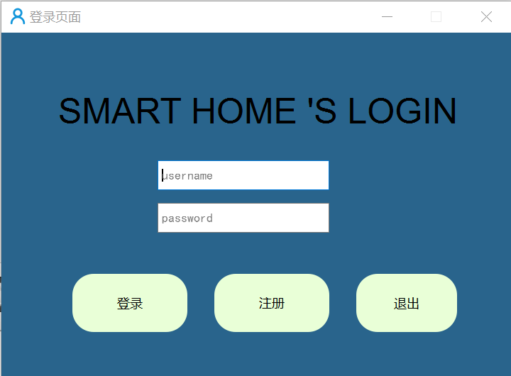

Ⅱ：注册页面 ：该页面主要实现将新用户的账号密码信息保存至数据库，完成新用户信息注册。

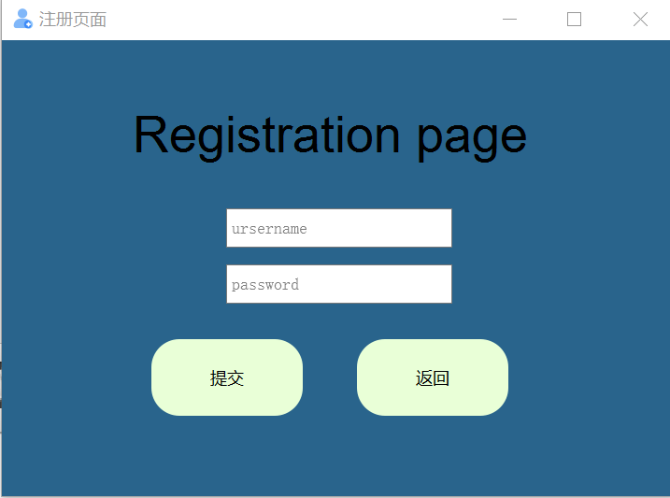

Ⅲ：选择页面：该页面通过不同按钮进入对应的功能界面。主要分为：天气预报界面，数据展示界面，开关控制界面，数据分析界面。

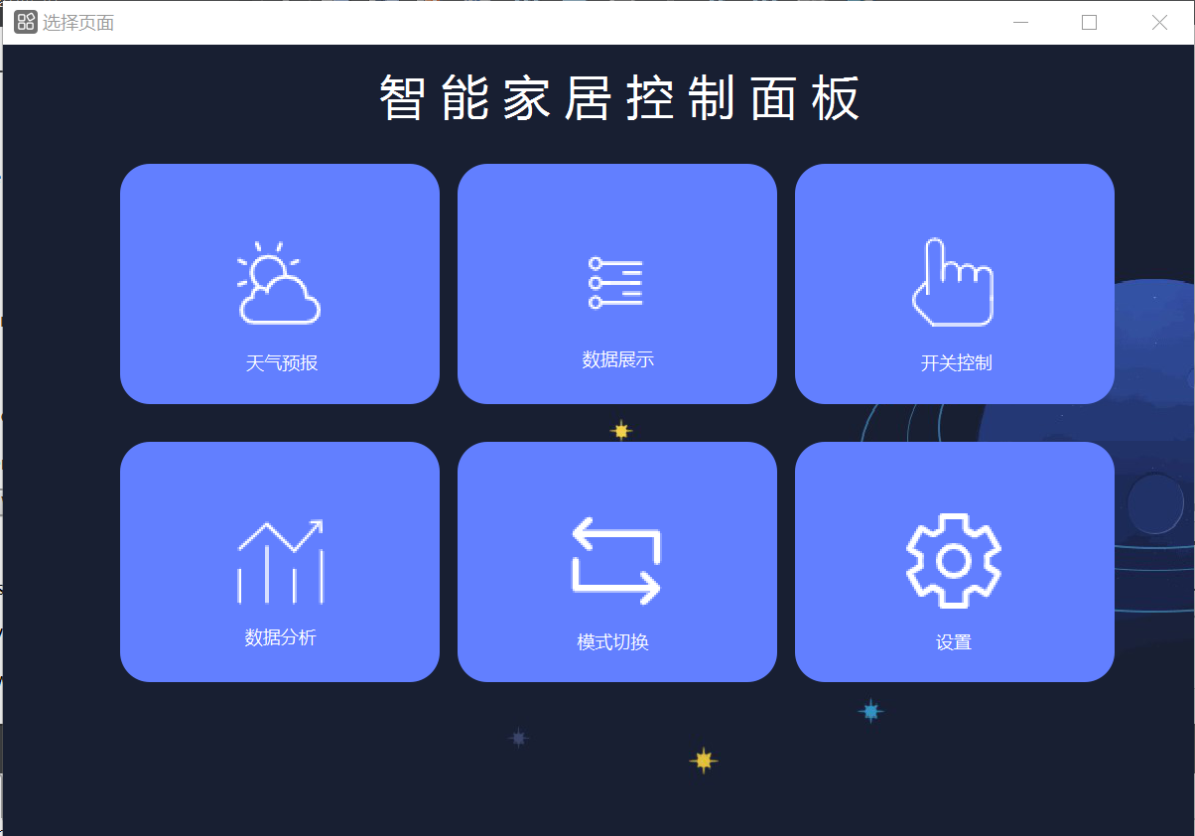

Ⅴ：天气预报展示页面：两个页面的展示主要通过对百度API的调用实现天气的更新。第一个页面实现用户不同生活城市的当天天气情况更新也可查询不同城市的当天天气情况。第二个页面是对用户查询城市的天气未来几天的预测天气。

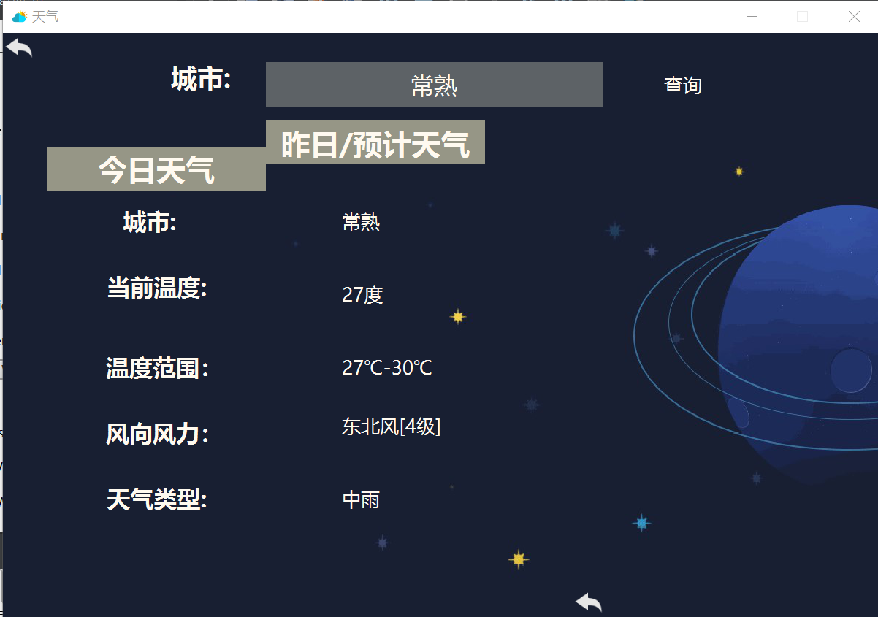

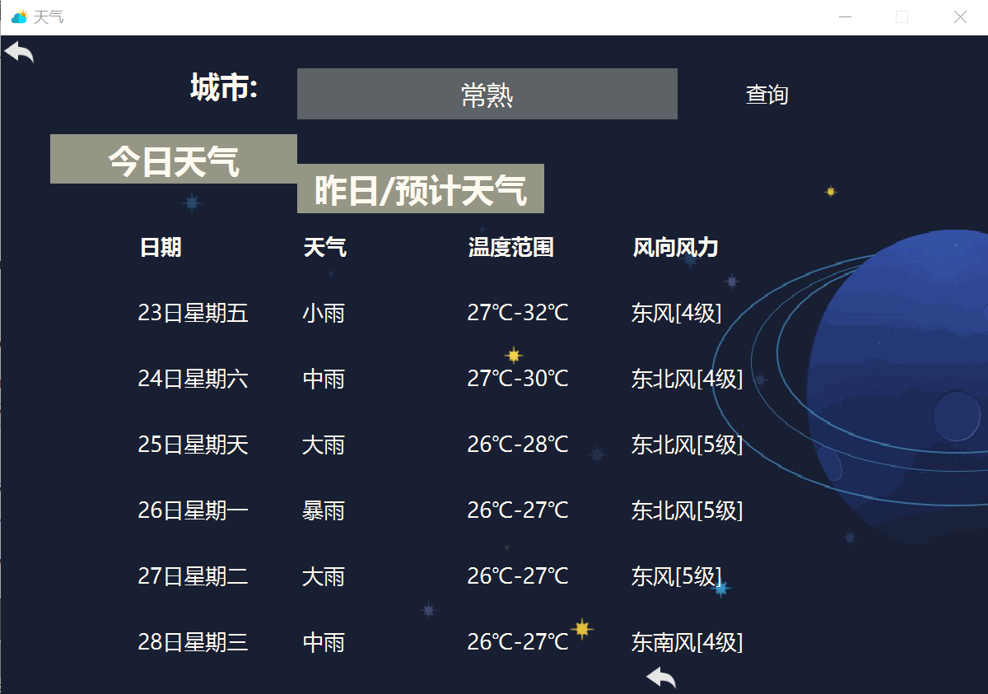

Ⅶ：数据展示页面：该页面获取sensordata表中最新一条存入数据库的传感器数据。

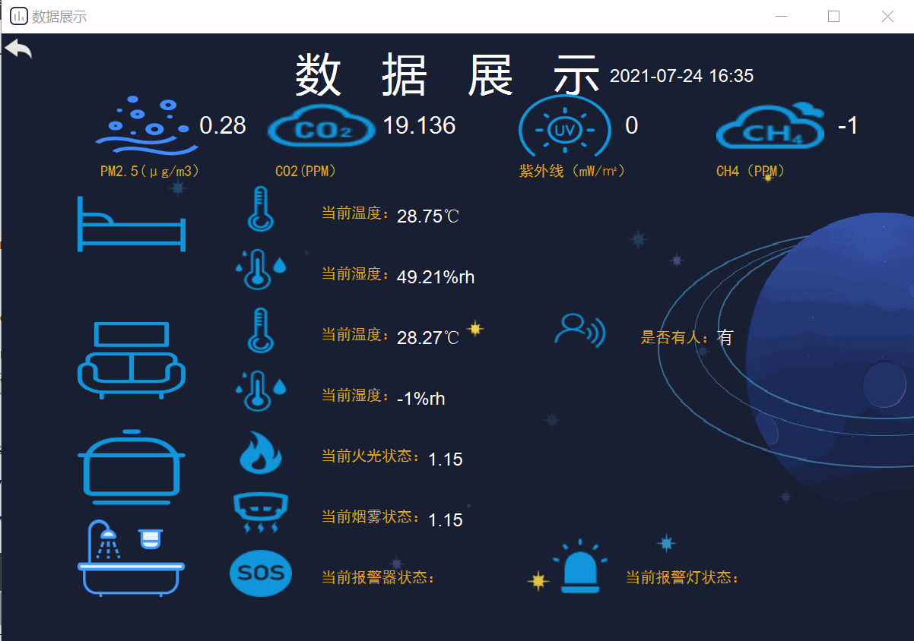

Ⅷ：家用电器控制界面：该页面分成两部分，控制灯光部分以及其他家居部分。实现点击不同的开关按钮，打开或关闭对应家具电器。

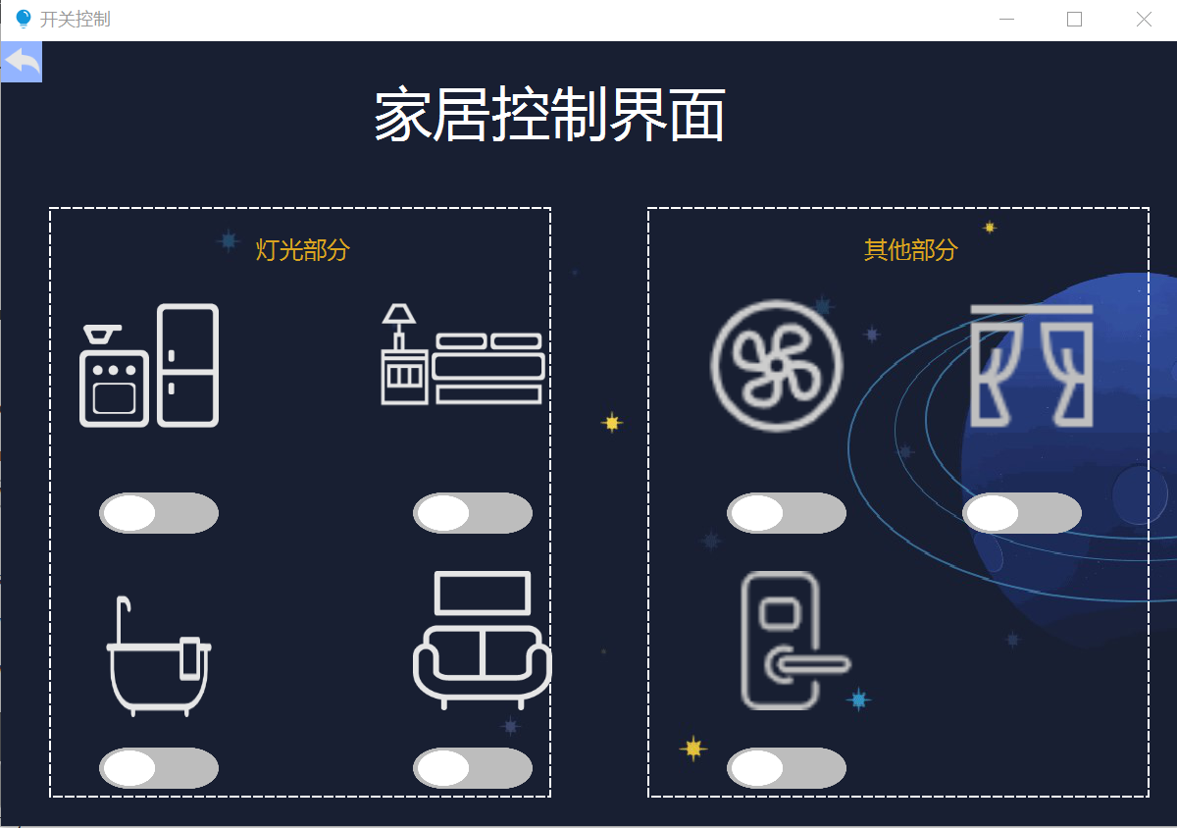

Ⅸ：数据分析界面：该页面有温度数据可视化和LED数据可视化两张图表。温度数据可视化是对分布的不同家庭区域内的温度传感器1和温度传感器2数据进行展示和对比。LED数据可视化是对用户家庭使用LED使用时间的汇总，让用户更加了解对LED的使用情况。

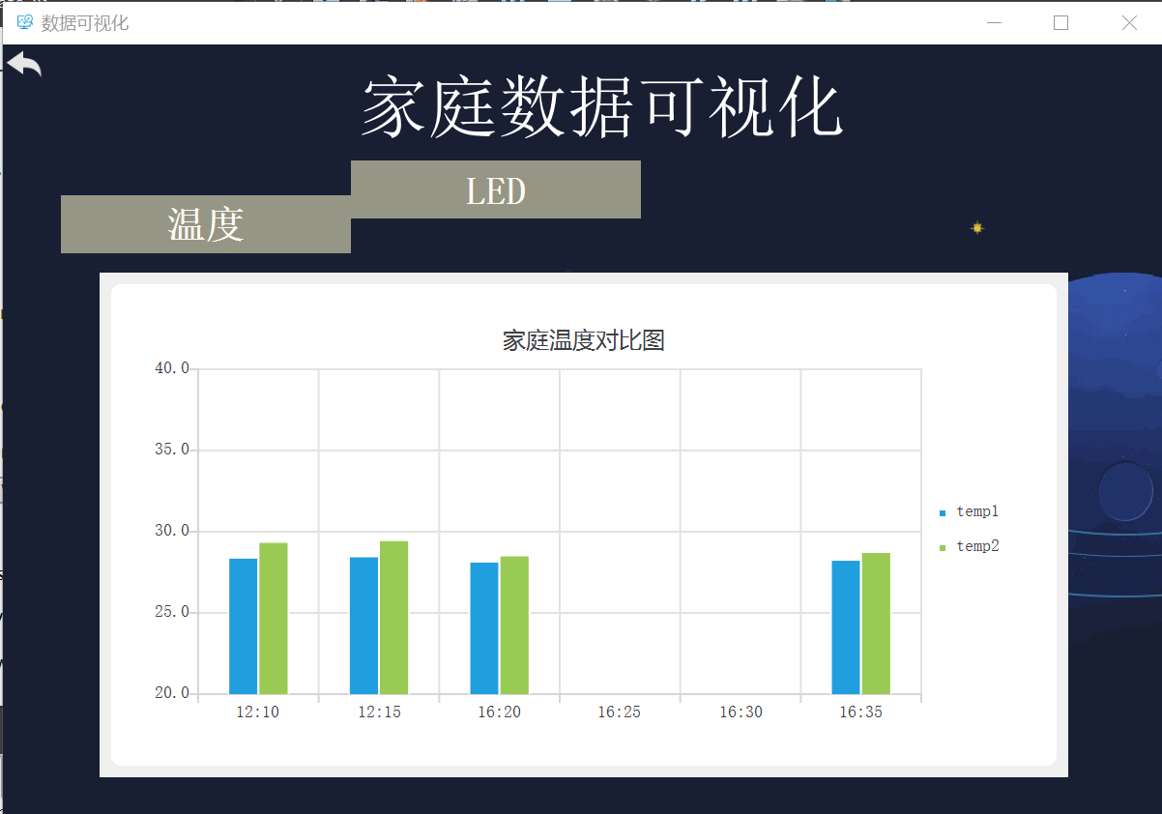

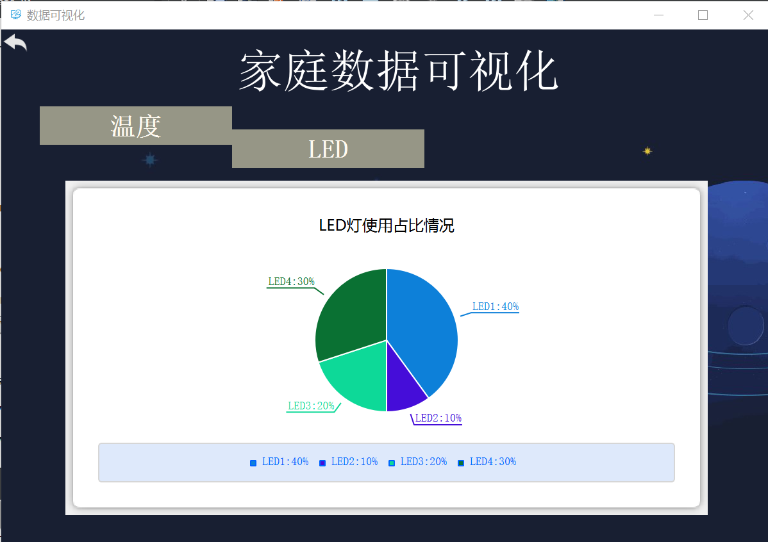

2.2.2程序主要功能函数

Ⅰ：登陆界面

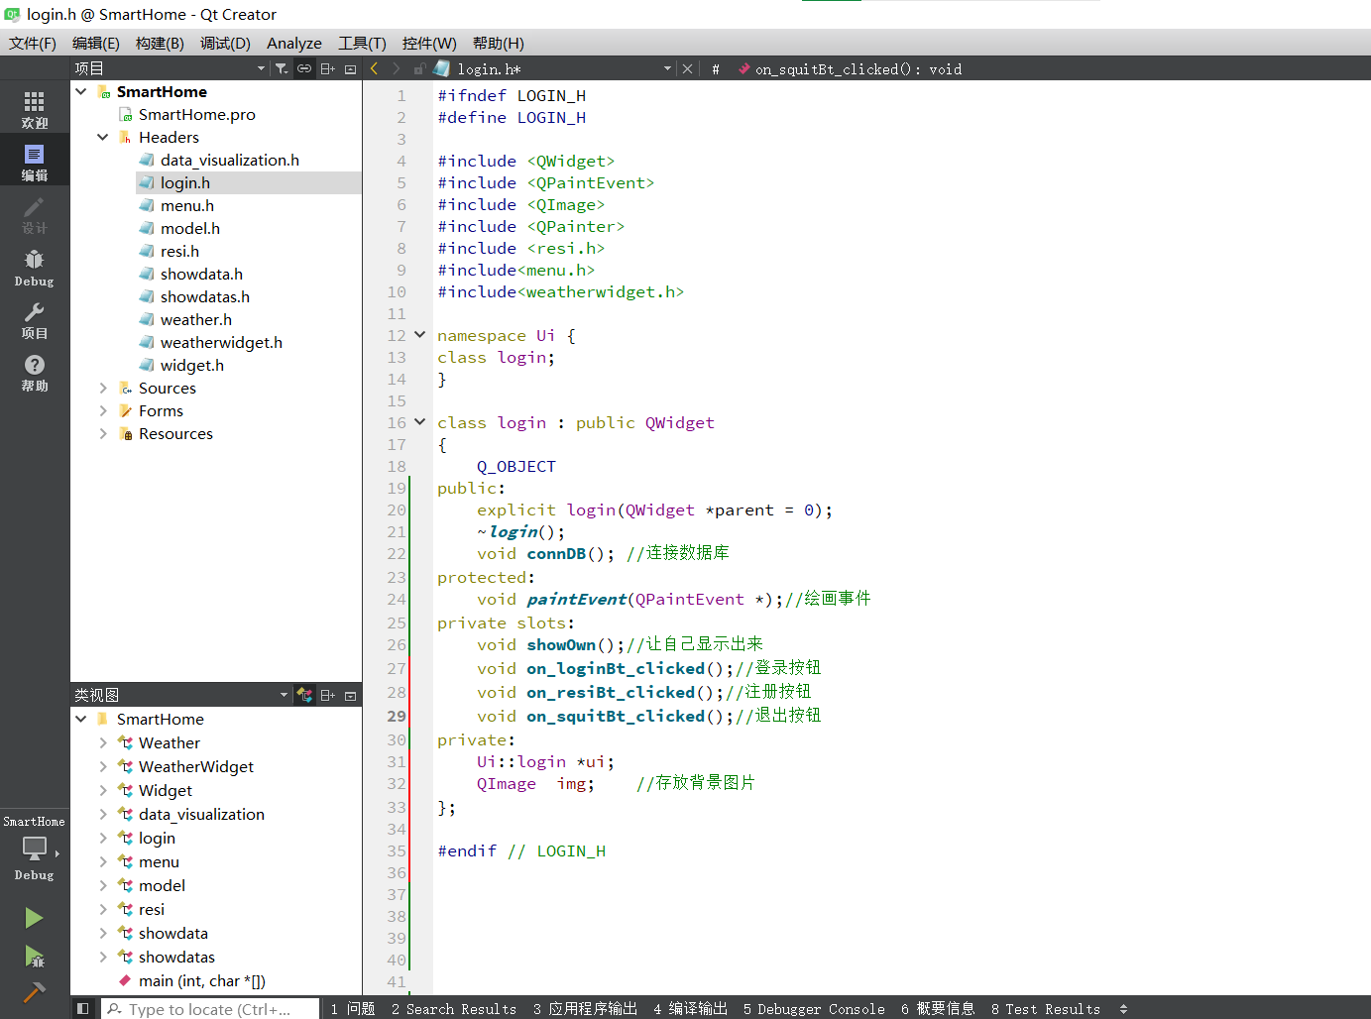

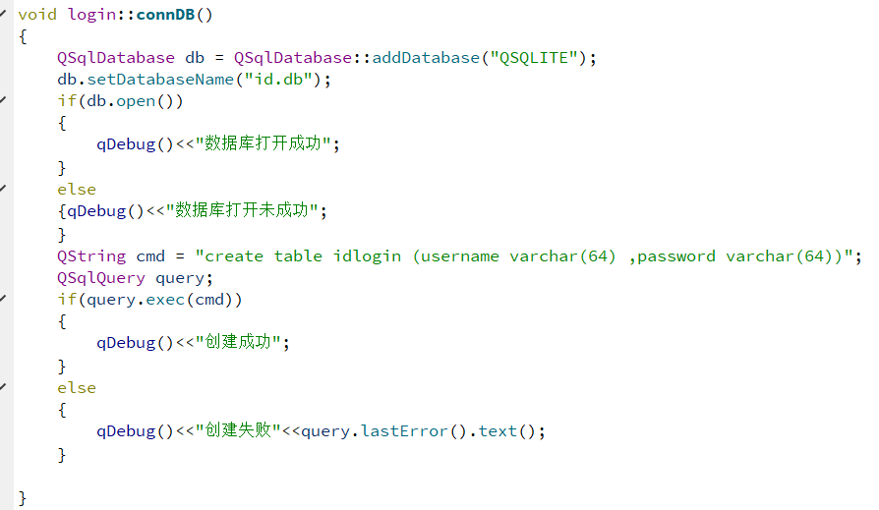

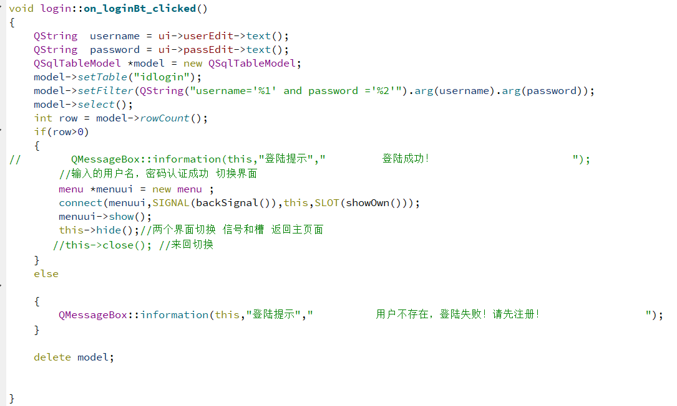

Ⅱ：注册页面

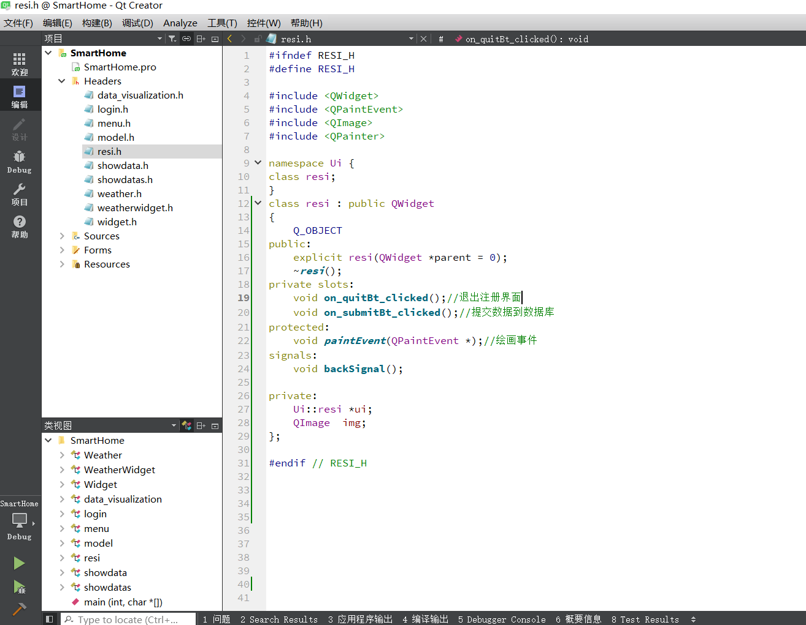

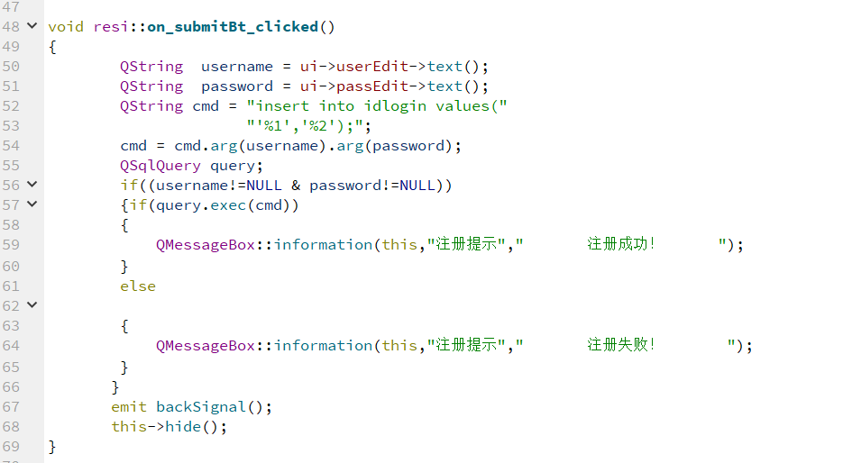

Ⅲ：选择页面

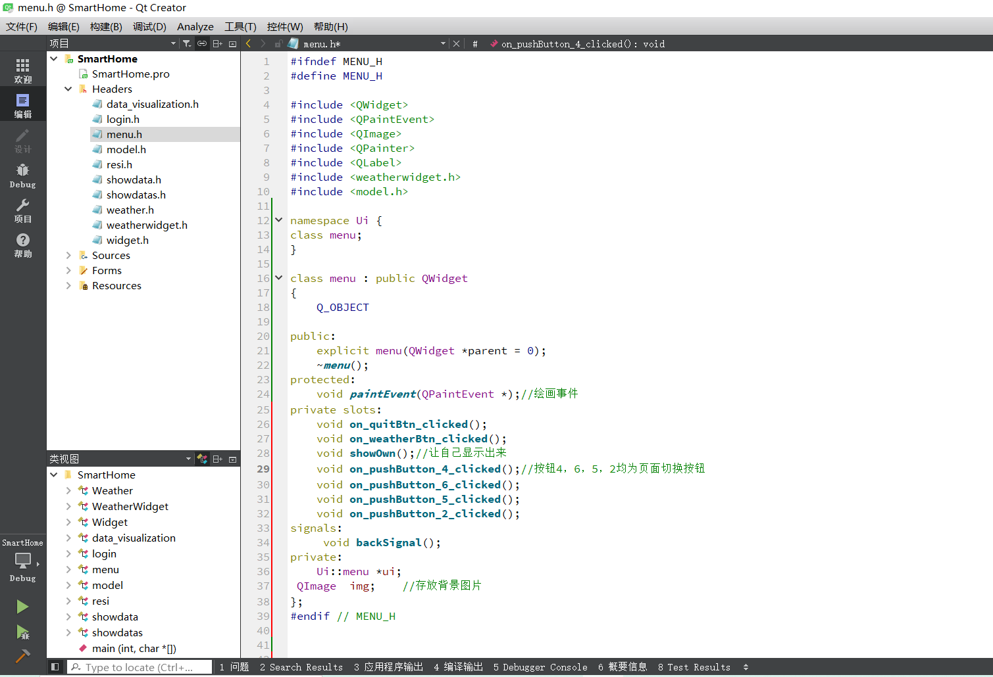

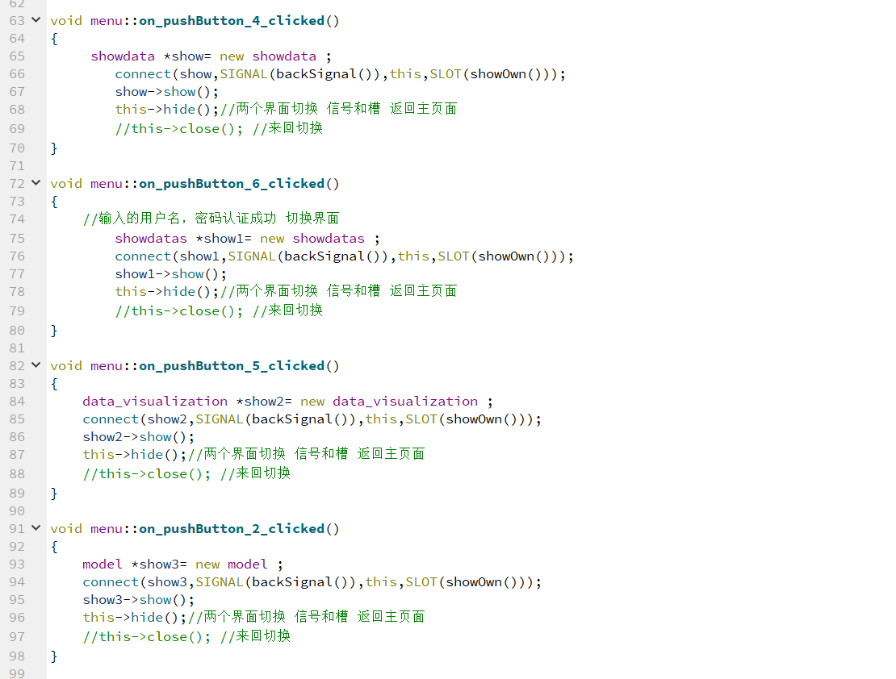

Ⅳ：天气界面

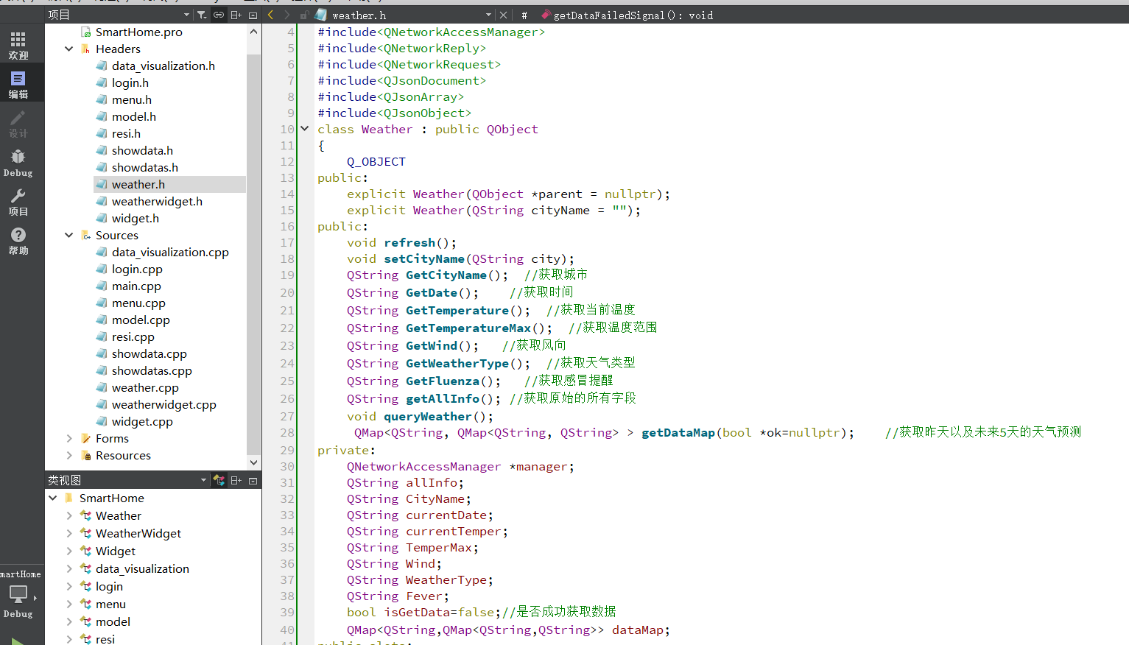

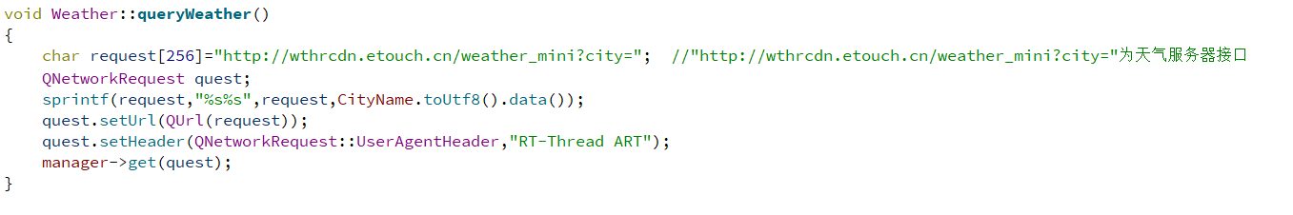

Ⅵ：数据展示页面

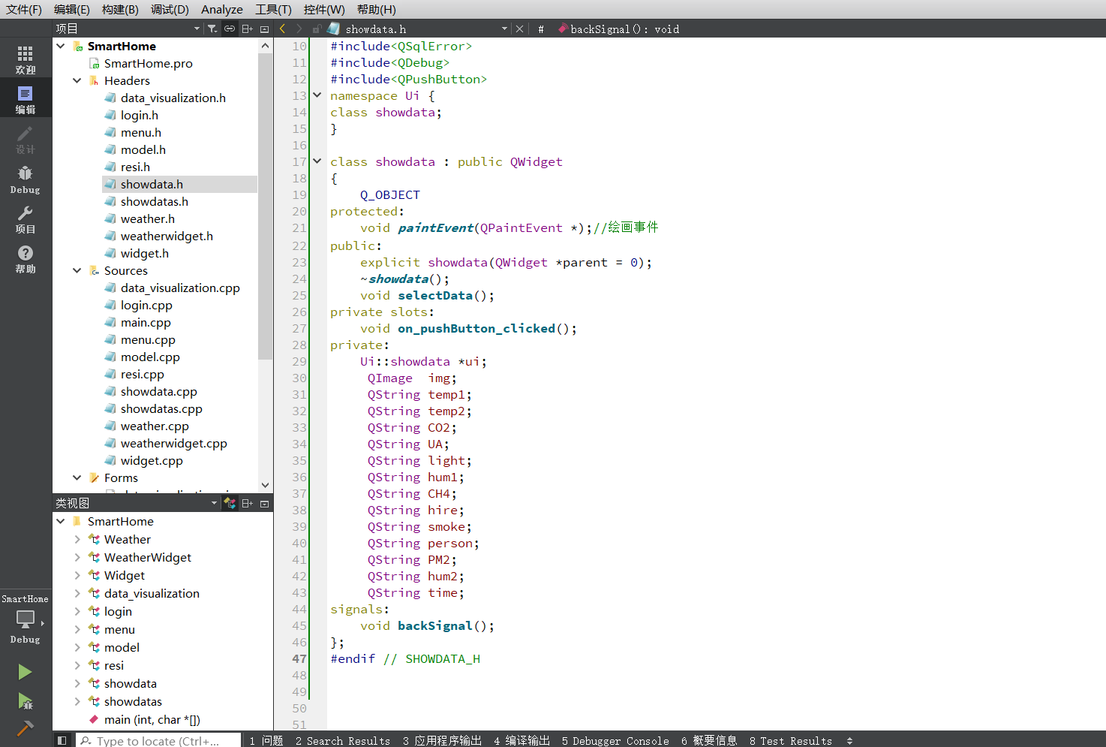

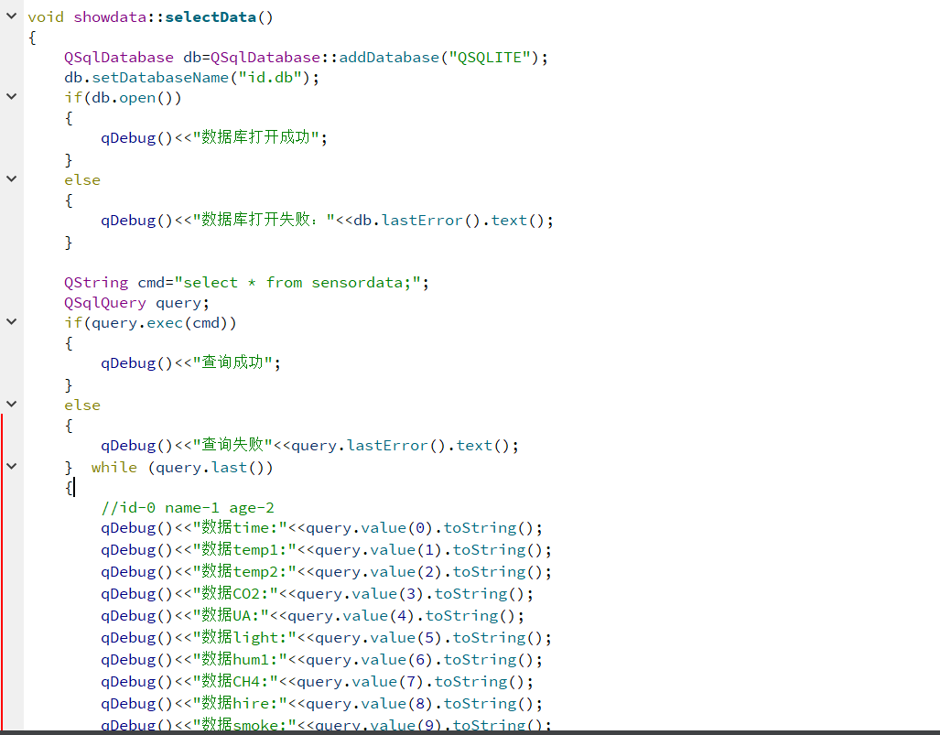



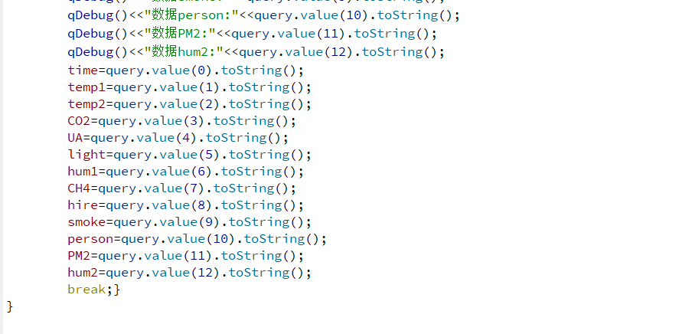

Ⅶ：控制页面

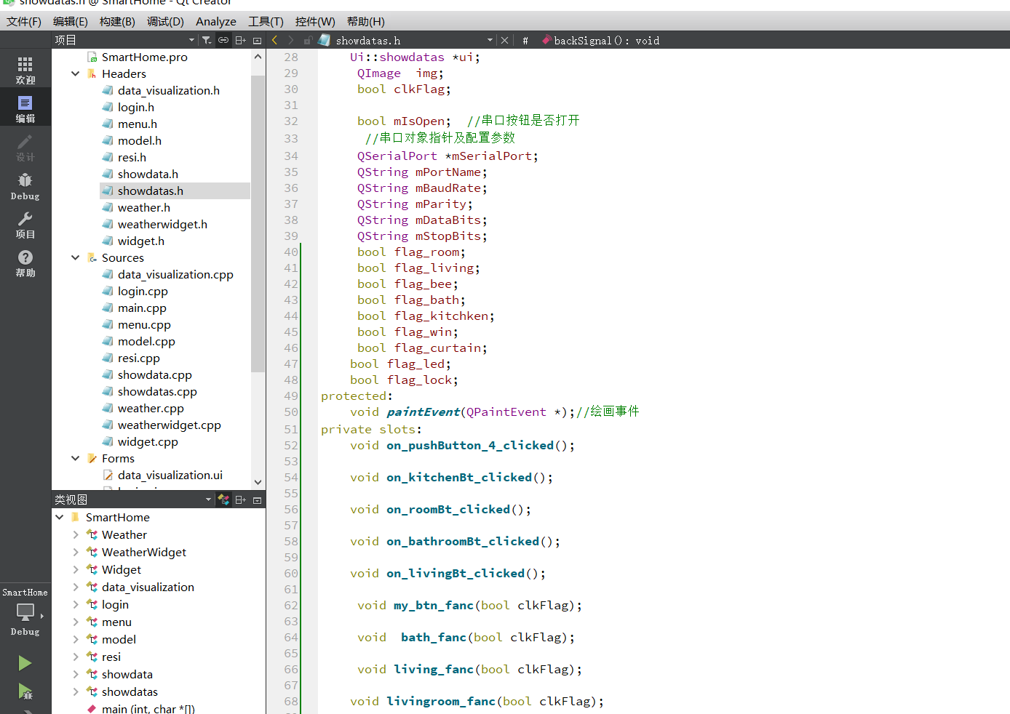

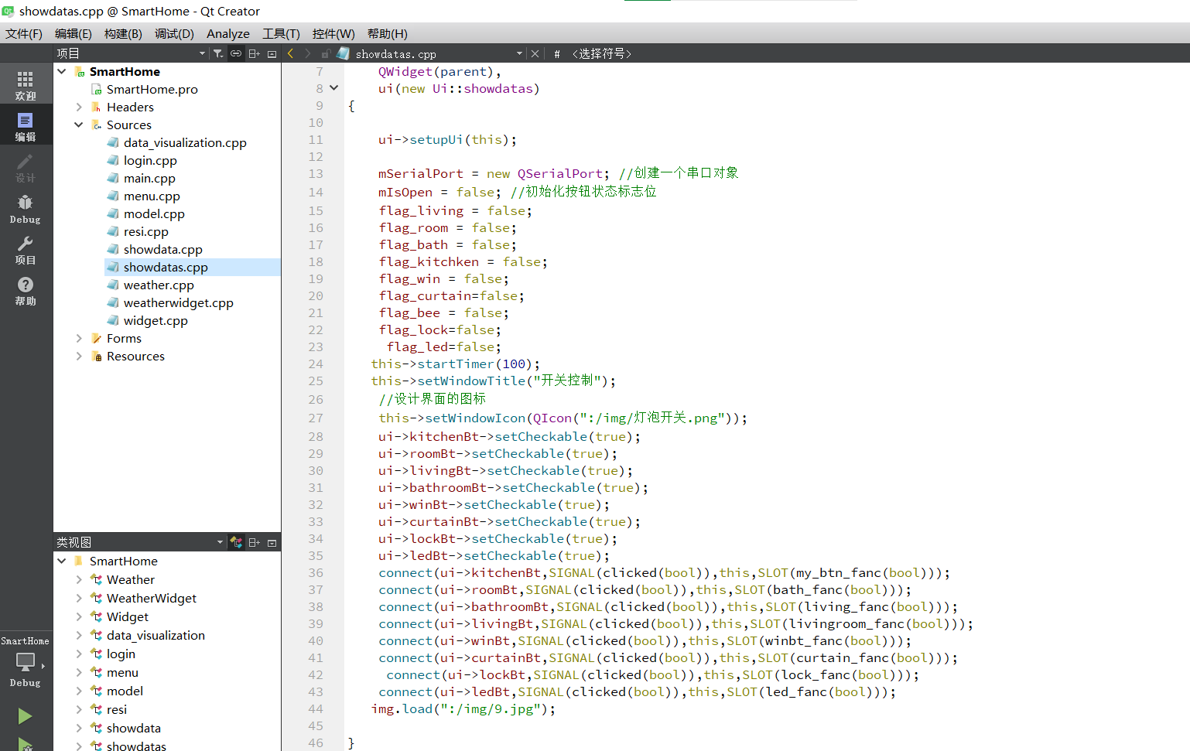

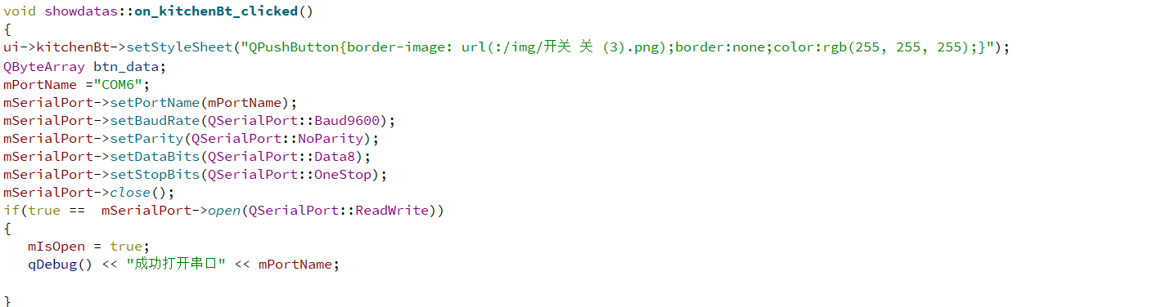

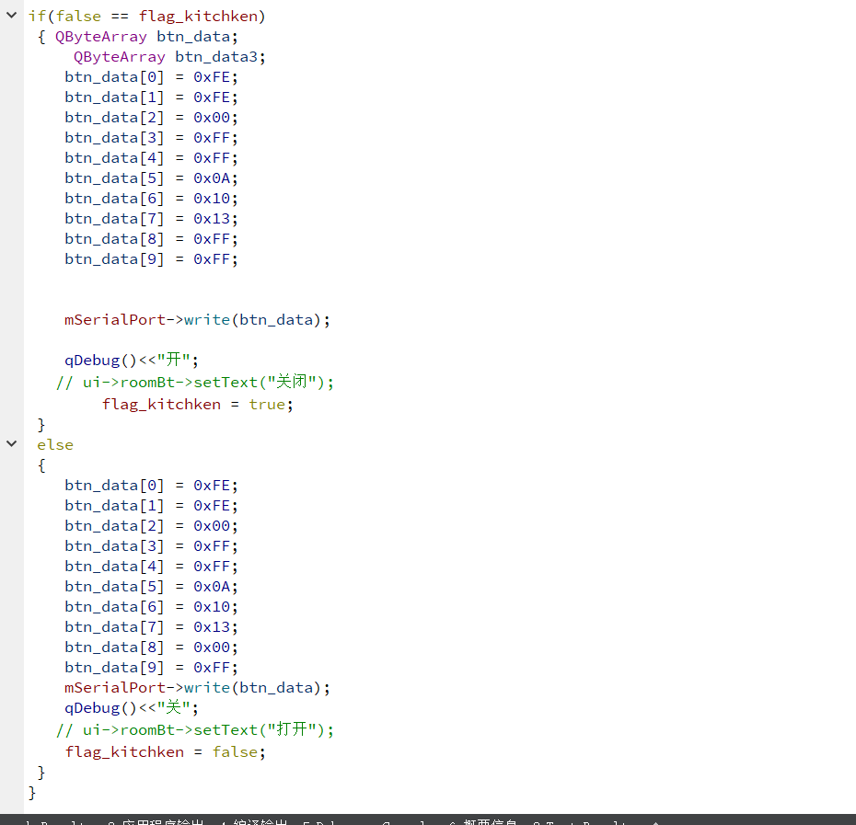

Ⅷ：数据分析

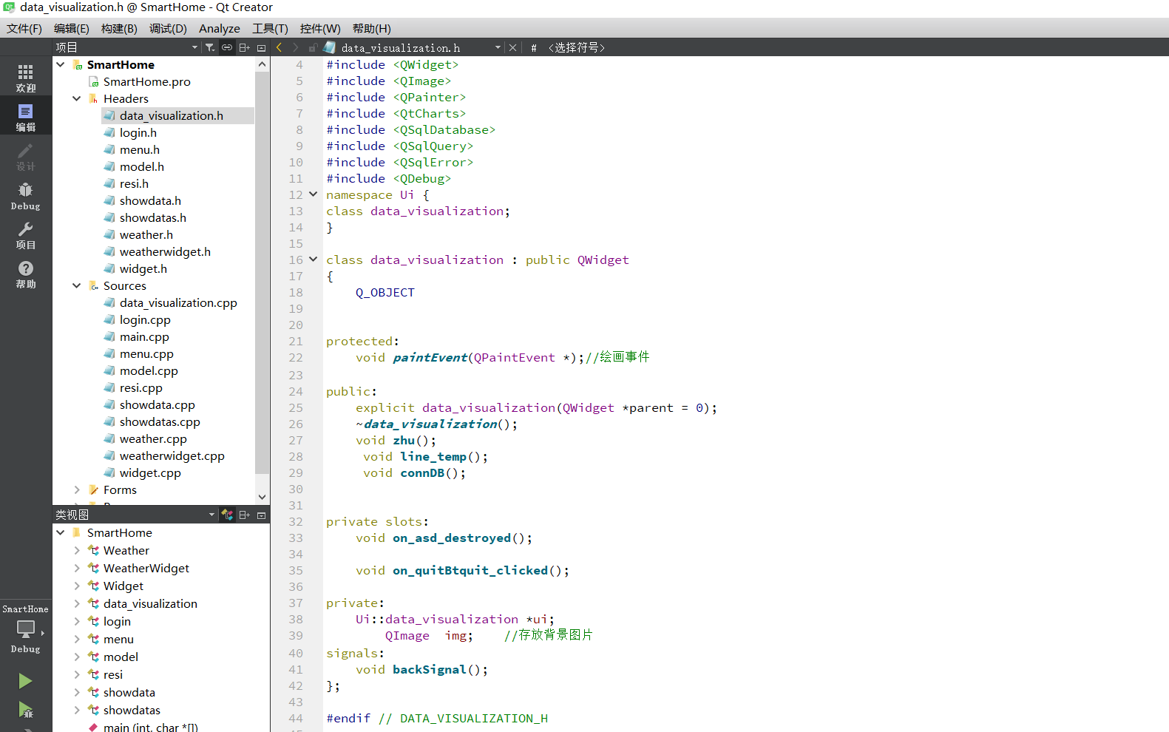

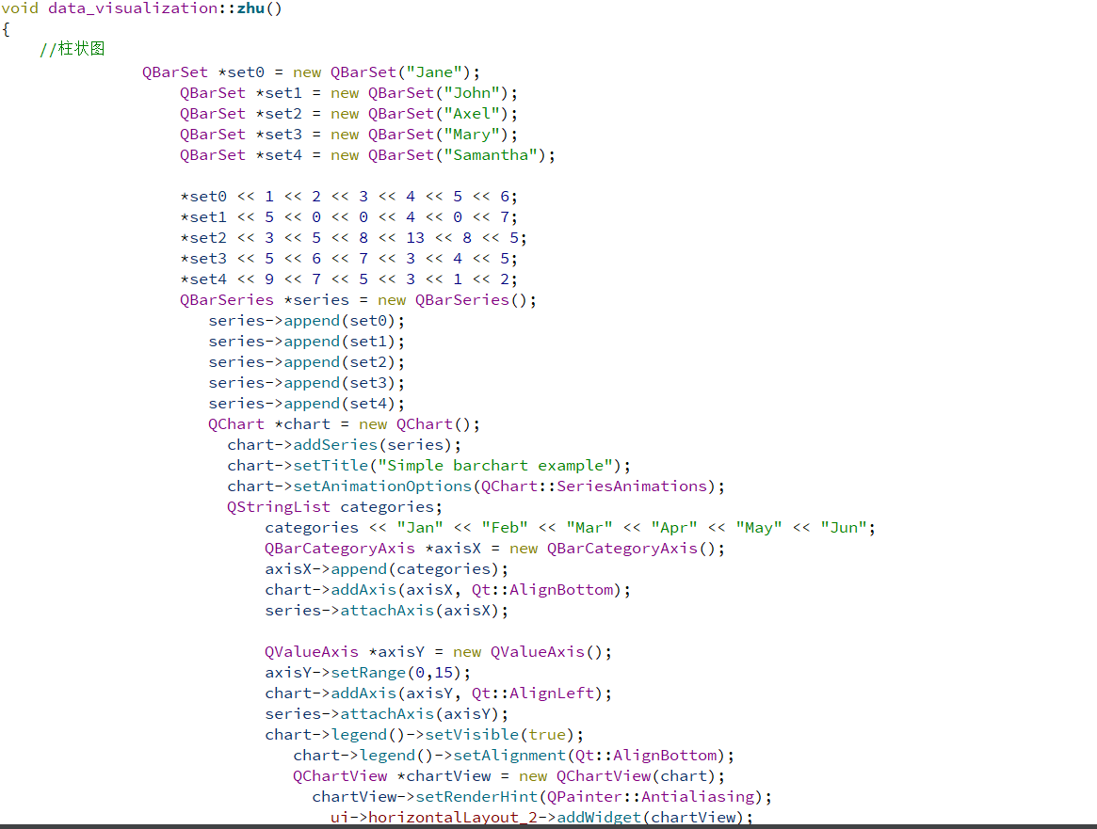

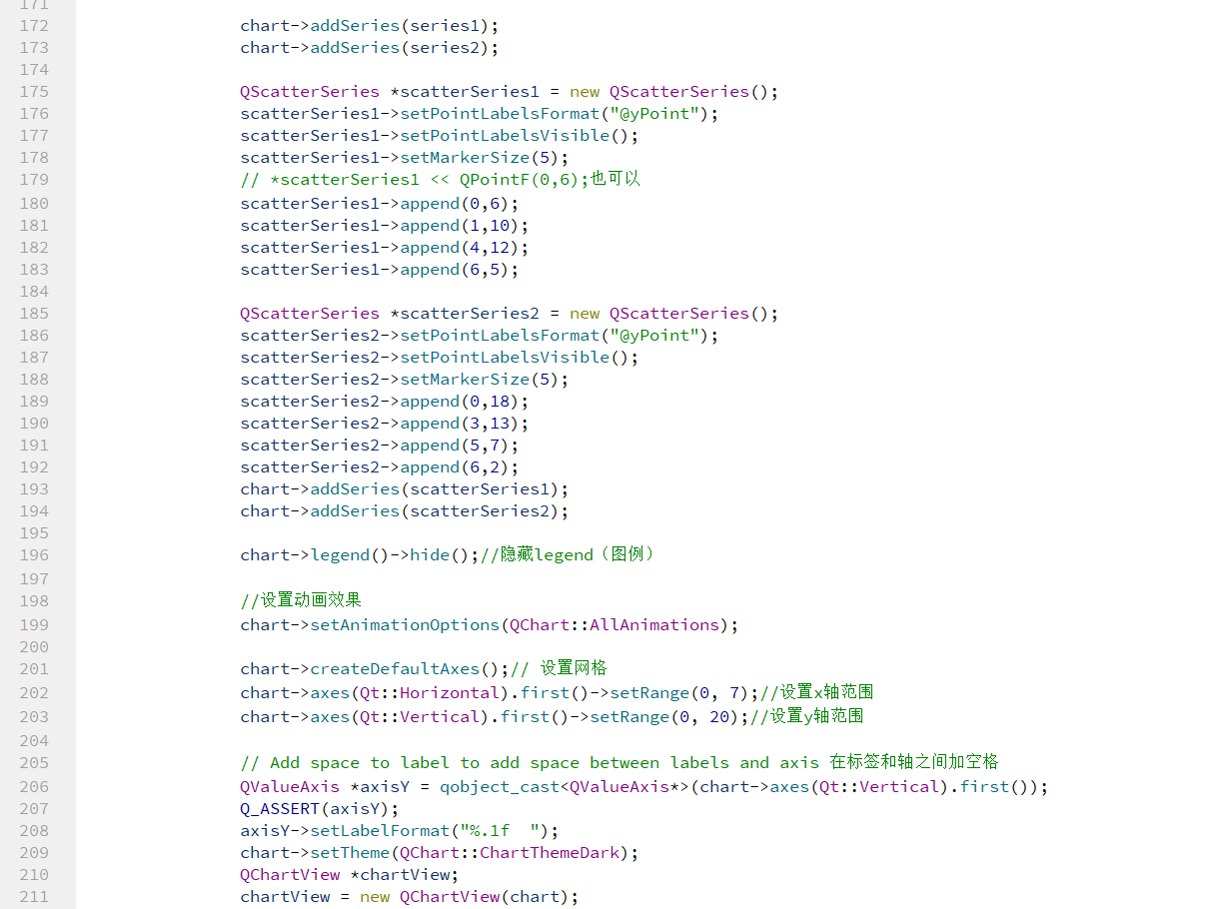

### **2.2后端及数据库**

用python构建后端服务器用于ZigBee组网构成的传感器定时发送过来的温湿度、光强等室内数据，并按照固定协议进行数据解析，将解析后得到的传感器数据存放到sqlite数据库中，为前端数据展示及数据分析提供了有力的数据支撑。

2.2.1 程序数据结构体设计

（1）后端服务器：

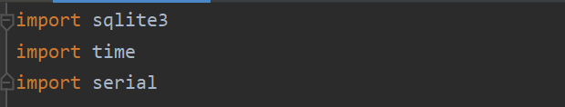

该程序调用了3个库，sqlite3库用于对数据库的操作；time库用于获取当前时间；serial库用于通过串口接收和发送数据。

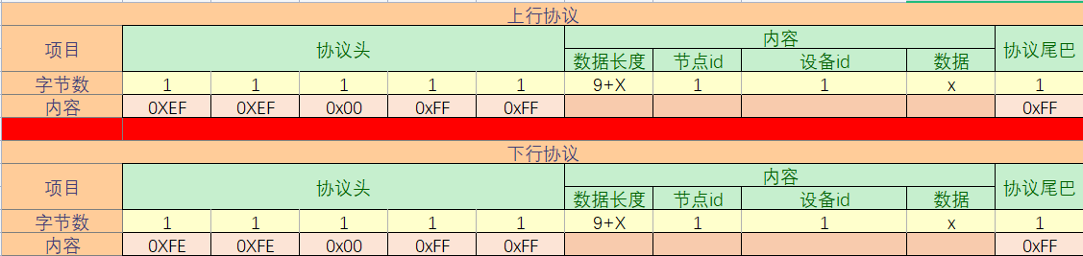

后端程序按照双方制定好的协议进行传感器和执行器的数据发送和接收。

1. 数据库：

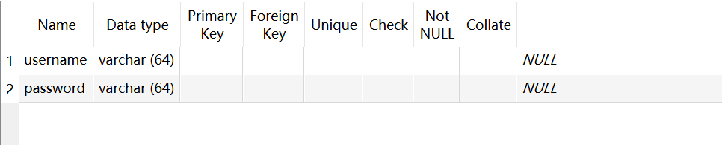

数据库中制定登录界面用户数据的格式。

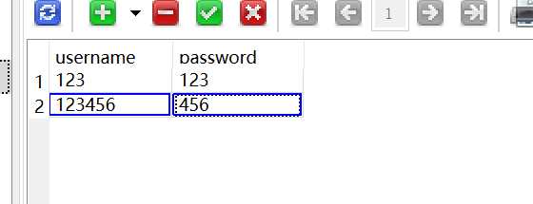

数据库中存放的数据登录用户的信息。

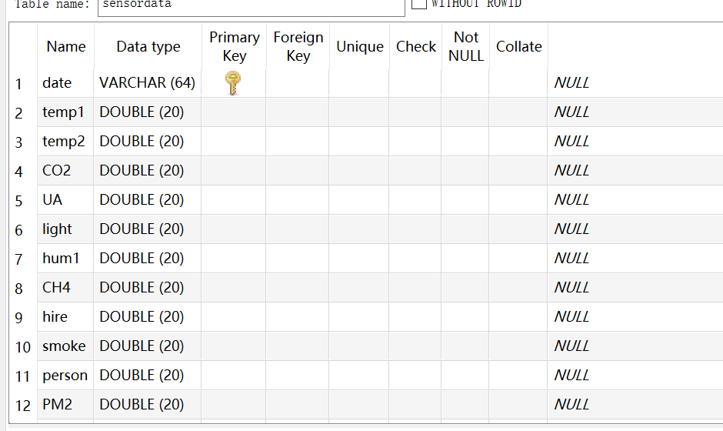

数据库中制定节点中各个传感器数据的格式。

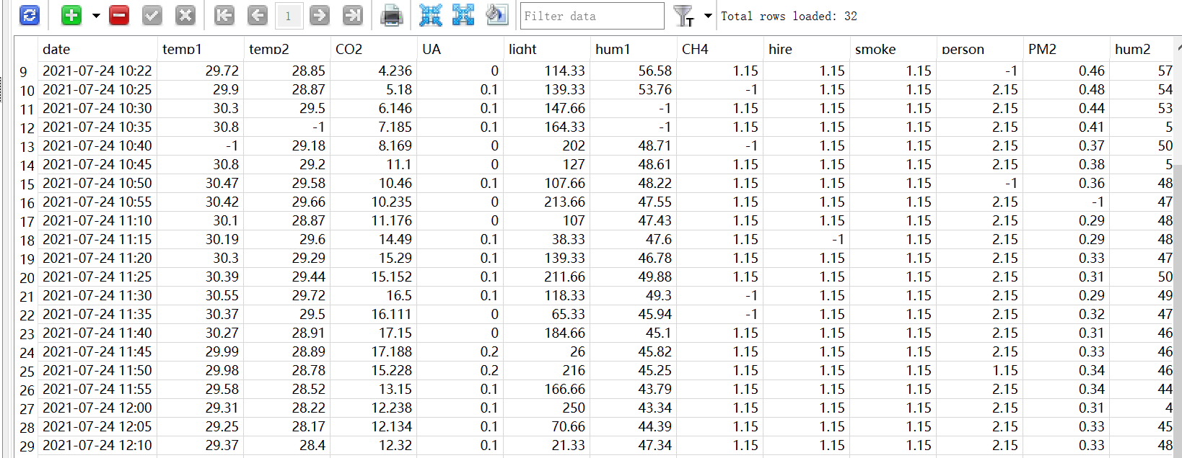

数据库中制定节点中各个传感器数据的格式。

2.2.2程序主要功能函数

1. 后端服务器：

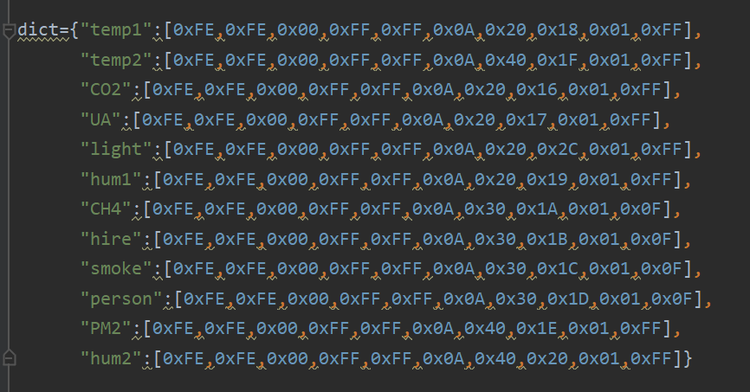

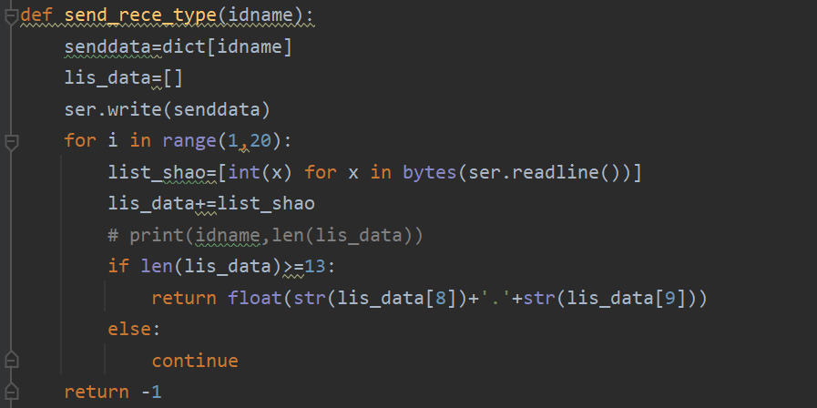

根据不同的传感器定时发送不同请求数据的格式。

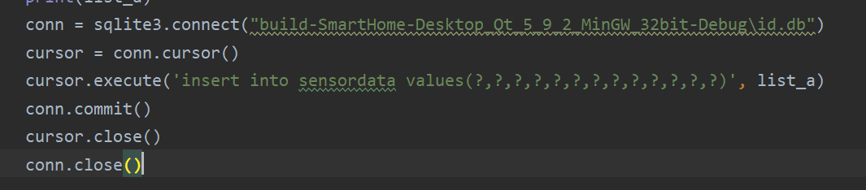

将从传感器的节点通过串口发送过来的数据，进行解析，将正确的传感器数据进行解析存入到数据库中。

### **3.1硬件部分**

该硬件由九个节点组成，每个节点有不同的传感器和执行性，不同的传感器和执行器通过节点九进行数据的发送和接收，实现执行器的控制以及传感器数据实时的显示。

3.3.1硬件呈现

节点一：该节点具有高亮LED1、高亮LED2、高亮LED3、炫彩LED执行器。

节点二：该节点具有CO2、紫外线、温度1、光照、湿度1传感器数据。

节点三：该节点具有甲烷、火光、烟雾、人体红外传感器。

节点四：该节点具有PM2.5、湿度2、温度2传感器。

节点五：该节点具有报警器、报警灯、对射开关、反射开关。

节点六:该节点具有舵机执行器。

节点七:该节点具有步进电机、风扇、继电器1、继电器2执行器。

节点八：该节点具有电磁锁执行器。

节点九:该节点具有串口通信功能。

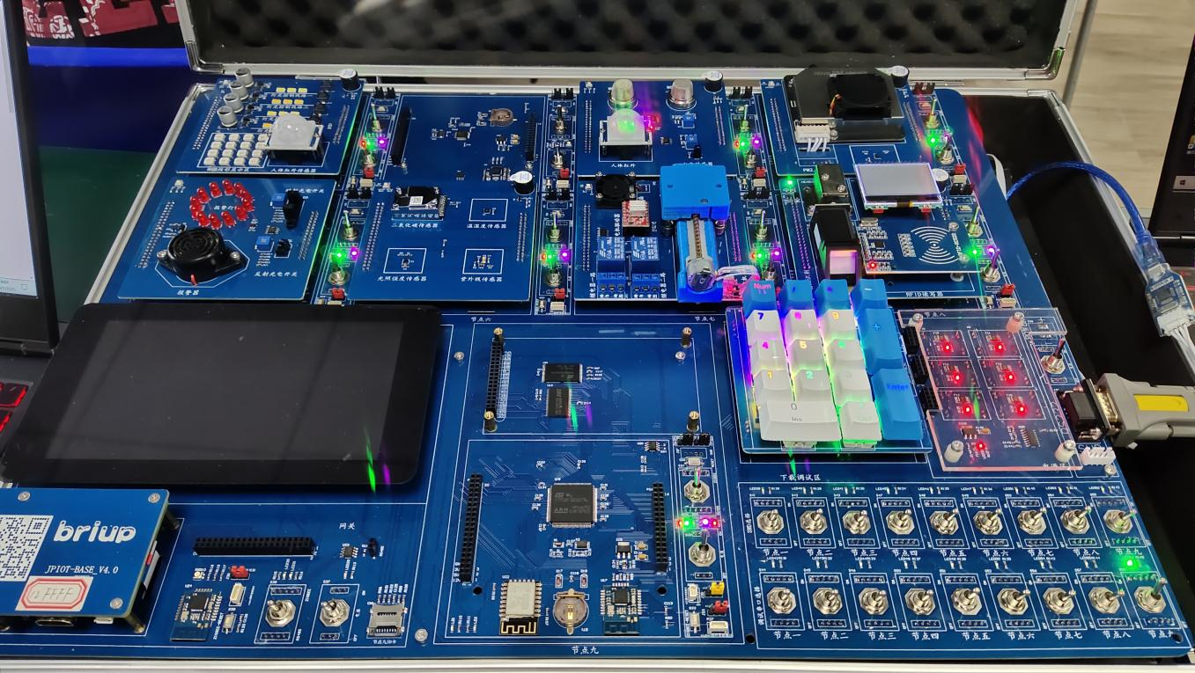

3.3.2程序数据结构体设计

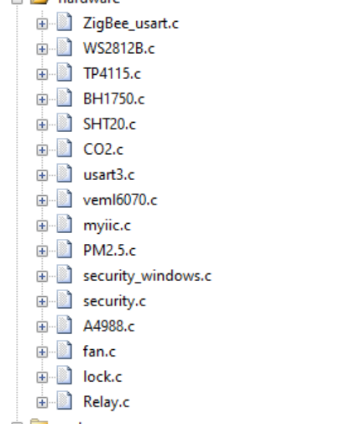

控制不同传感器和执行器的程序。

3.3.3程序主要功能函数

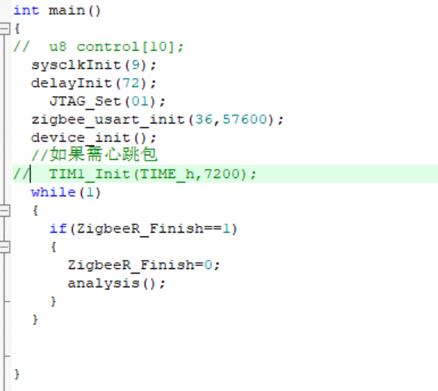

不同的传感器进行收发数据。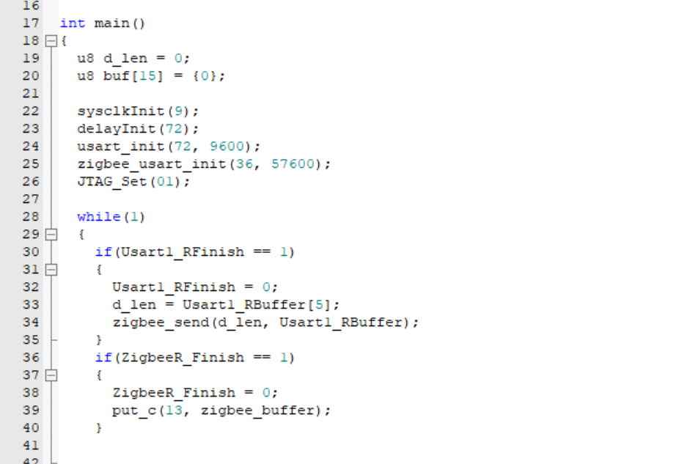

通过串口将传感器和执行器的数据与上位机进行通信。